ОГЭ 2020 задания 1 — 5 (теплица)
Прочитайте внимательно текст и выполните залдания 1 — 5.
Сергей Петрович решил построить на дачном участке теплицу длиной 4 м. Для этого он сделал прямоугольный фундамент.
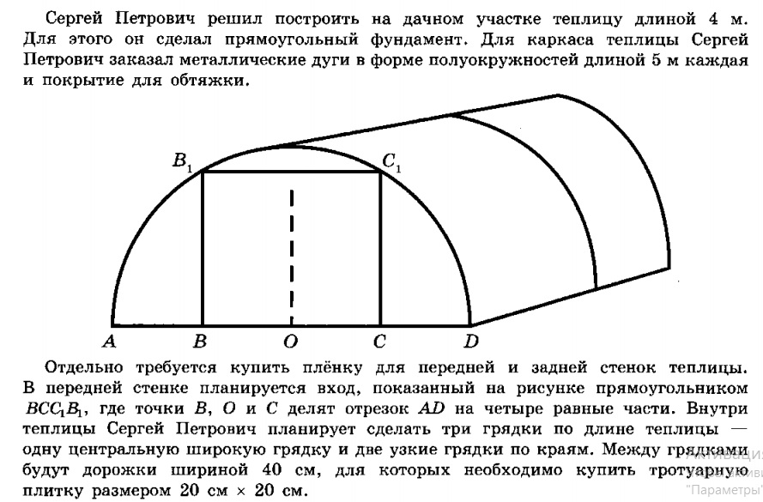
Задание 1 (ОГЭ 2020)
Какое наименьшее количество дуг нужно заказать, чтобы расстояние между соседними дугами было не более 60 см?
Решение: Длина теплицы составляет 4 м = 400 см. Рассчитаем количество дуг для теплицы, соблюдая условие: расстояние между соседними дугами меньше или равно 60 см. Разделим 400 на 60. Получится 6 дуг и в остатке 40 см. Учитывая две крайние дуги, получается:6 + 2 = 8 (дуг).
Ответ: 8.

Задание 2 (ОГЭ 2020)
Сколько упаковок плитки необходимо купить для дорожек между грядками, если она продается в упаковках по 6 штук?
Решение: Из условия задачи имеем, что грядок в теплице планируется 3. Дорожек будет 2. Длина дорожки совпадает с длиной теплицы, то есть 4 м = 400 см. Ширина дорожки — 40 см. Найдем площадь двух дорожек. 2 * 40 * 400 = 32000 (кв. см).
Площадь одной плитки: 20 * 20 = 400 (кв. см).
32000 : 400 = 80 (штук) плиток нужно купить для двух дорожек.
80 : 6 = 13 (остаток 2).
Понадобится 13 + 1 = 14 упаковок плитки.
Ответ: 14.
Задание 3 (ОГЭ 2020)
Найдите ширину теплицы. Ответ дайте в метрах с точностью до десятых.
Решение:
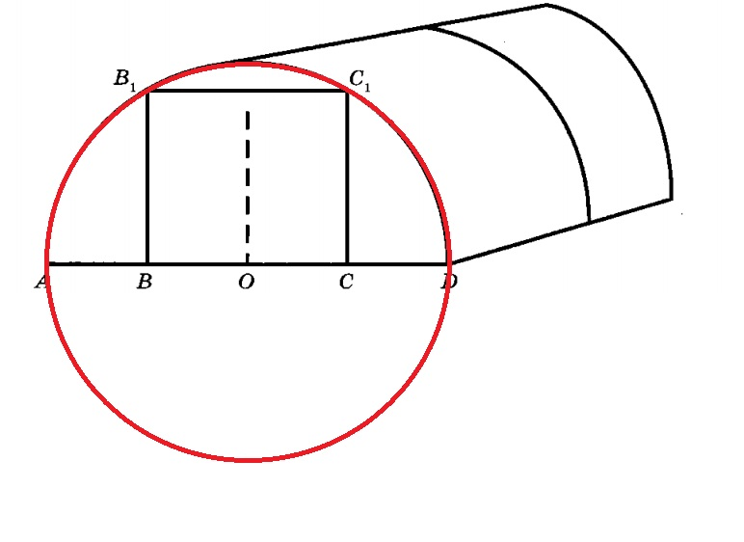
Дуги для теплицы имеют форму полуокружности. Чтобы найти ширину теплицы, нужно достроить окружность и найти радиус окружности OD.
Ширина теплицы AD является диаметром окружности. AD = 2 * OD.
Длина дуги теплицы равна 5 м и вычисляется по формуле П * OD (это длина полуокружности).
OD = 5 : 3,14 = 1,6 (м).
AD = 2 * OD = 2 * 1,6 = 3,2 (м).
Ответ: 3,2.

Задание 4 (ОГЭ 2020)
Найдите ширину центральной грядки, если она в два раза больше ширины узкой грядки. Ответ дайте в сантиметрах с точностью до десятых.
Решение: Ширина теплицы 3,2 м = 320 см. В теплице есть 2 дорожки по 40 см и три грядки. Пусть ширина узкой грядки х см, тогда широкой грядки — 2х см.
Составим уравнение 2х + х + х + 2 * 40 = 320 и решим его.
4х + 80 = 320,
4х = 320 — 80,
4х = 240,
х = 60 (см) — ширина узкой грядки.
Найдем ширину центральной грядки (широкой). 2х = 2 * 60 = 120 (см).
Ответ: 120.
Задание 5 (ОГЭ 2020)
Найдите высоту входа в теплицу. Ответ дайте в сантиметрах.
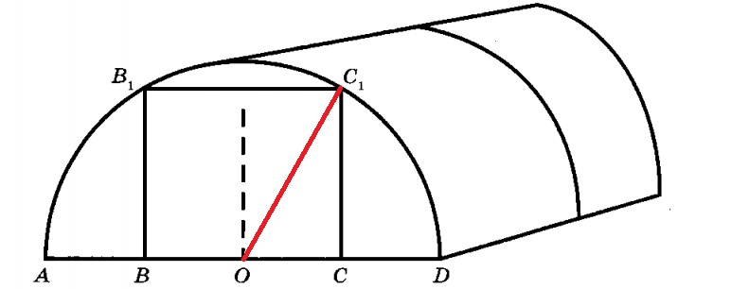
Чтобы найти высоту входа в теплицу, нужно рассмотреть прямоуголный треугольник OC1A. Применив теорему Пифагора, вычислим высоту CC1 теплицы.
По условию AB = BO = OC = CD = 320 см : 4 = 80 см.
ОС1 = OD = 160 см — радиусы.
По теореме Пифагора имеем: СС1 = 80√3 см = 136 см.
Ответ: 136.

